**Thời gian ôn tập:** từ ngày 13/4 đến 18/4/2020

**Môn Vật lý – lớp 6**

**Chủ đề:**

Sự Nở Vì Nhiệt Của Chất Rắn và Chất Lỏng

1. **MỤC TIÊU:**
2. **Mục tiêu về kiến thức:**

- Ôn tập về sự nở vì nhiệt của chất rắn, chất lỏng.

- Giải thích các hiện tượng trong cuộc sống.

**2. Mục tiêu về kĩ năng:**

Kĩ năng quan sát và giải thích các hiện tượng trong cuộc sống.

**3. Mục tiêu về thái độ:**

- Hứng thú học tập bộ môn. Có thói quen quan sát các hiện tượng trong thực tế, vận dụng kiến thức đã học giải thích các hiện tượng đơn giản..

- Rèn tính tích cực, tự giác, tìm tòi nghiên cứu trong học tập.

1. **LÝ THUYẾT TRỌNG TÂM**

**CHẤT RẮN**

Chất rắn nở ra khi nóng lên, co lại khi lạnh đi. Các chất rắn khác nhau nở vì nhiệt khác nhau. (Nhôm nở vì nhiệt > Đồng nở vì nhiệt > Sắt)

**Áp dụng:** cho ví dụ về sự nở vì nhiệt của chất rắn:

* Đường ray xe lửa khi trời nóng lên sẽ bị uốn cong.
* Tháp Épphen cao thêm vào mùa hè,…

**CHẤT LỎNG**

Chất lỏng nở ra khi nóng lên, co lại khi lạnh đi. Các chất lỏng khác nhau nở vì nhiệt khác nhau. (Rượu nở vì nhiệt > dầu nở vì nhiệt > nước)

**Áp dụng:** cho ví dụ về sự nở vì nhiệt của chất lỏng

* Đun ấm đầy sẽ bị tràn nước
* Không đóng chai nước ngọt thật đầy,…

1. **BÀI TẬP**

**Câu 1**: Tại sao khi nấu nước, không nên đổ nước đầy ấm? Ấm cũng nở ra nhưng sao nước vẫn tràn ra ngoài?

(2 điểm)

**Câu 2**: (3 điểm)

Xem hình 2, hai bình cầu giống nhau đựng các chất lỏng là rượu và nước, mực chất lỏng trong các ống của hai bình có độ cao như nhau. Các bình được đặt trong một chậu không có nước như hình 2a. Khi đổ nước nóng vào chậu, mực chất lỏng ở các ống của mỗi bình thay đổi như hình 2b. Hãy cho biết:

Hình 2

a)

b)

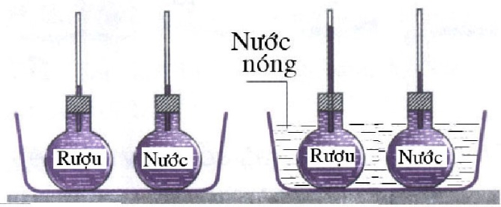

a. Khi đổ nước nóng vào chậu, mực chất lỏng trong ống của mỗi bình thay đổi thế nào so với khi chưa đổ nước nóng vào chậu? Hãy giải thích hiện tượng này.

b.Trong hai chất lỏng : rượu và nước, chất nào nở vì nhiệt nhiều hơn? Giải thích.

**Câu 3:** (3 điểm) Xem hình 3, hãy giải thích tại sao chỗ tiếp nối hai đầu thanh ray xe lửa lại có khe hở?

Hình 3

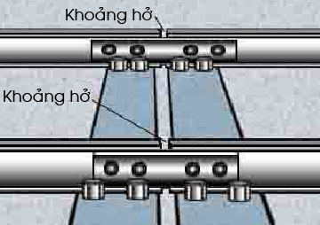

a/ Khi nào thì các chất rắn, lỏng, khí nở ra?

b/ Điểm khác nhau giữa sự nở vì nhiệt của chất rắn và lỏng.

c/ Ba chất khí: oxy; nitơ; hydrô có cùng nhiệt độ ban đầu, đun nóng ba khối khí này lên cùng một nhiệt độ. Em hãy cho biết thể tích lúc sau của ba chất khí là giống nhau hay khác nhau, giải thích?

**Câu 4:** (2 điểm) Tại sao không khí nóng lại nhẹ hơn không khí lạnh? Nêu một ứng dụng trong cuộc sống hoặc trong kỹ thuật.

**Dặn dò:**

- Các em học sinh ghi phần kiến thức trọng tâm và làm bài tập vào tập.

- Khi cần trao đổi với Thầy về nội dung kiến thức đã ôn tập trên, các em có thể liên lạc qua các kênh sau:

|  |  |  |  |
| --- | --- | --- | --- |
| **Họ tên** | **Zalo-di động** | **Mail** | **facebook** |
| Huỳnh Hồ Bảo Thụy | 0926036083 | [hhbaothuy@gmail.com](mailto:hhbaothuy@gmail.com) |  |
| Huỳnh Ngọc Thành | 0938767853 | [hoathien20032002@gmail.com](mailto:hoathien20032002@gmail.com) | thienhuynh |